**MANUAL DE USUARIO PARA EL SISTEMA DE AGENCIA DE VIAJES**

**INGRESO A LA APLICACIÓN**

**Iniciar Sistema**

Al iniciar el sistema se presenta la ventana de identificación de usuario en la cual se debe ingresar el usuario y la contraseña de acceso al sistema. El formato de la pantalla de ingreso al sistema se presenta continuación:

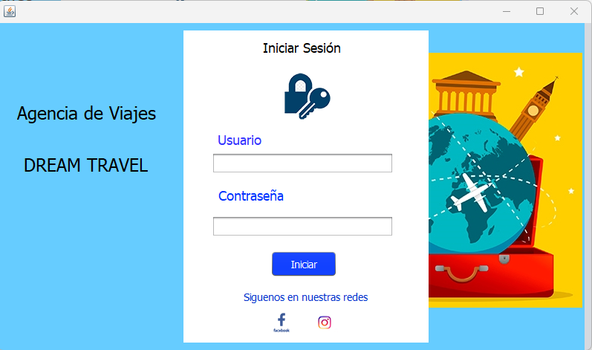

**Usuario:** Ingrese en esta área el usuario de acceso al sistema.

**Contraseña:** Ingrese en esta área la contraseña de acceso al sistema.

**Iniciar:** Haga un clic con el botón izquierdo del mouse sobre este comando para confirmar la operación.

**REGISTRO DE VUELOS**

1. Ingrese al Sistema
2. Llene los datos de los vuelos.
3. Después de llenar los campos de click en el botón Guardar, para registrar los datos ingresados.

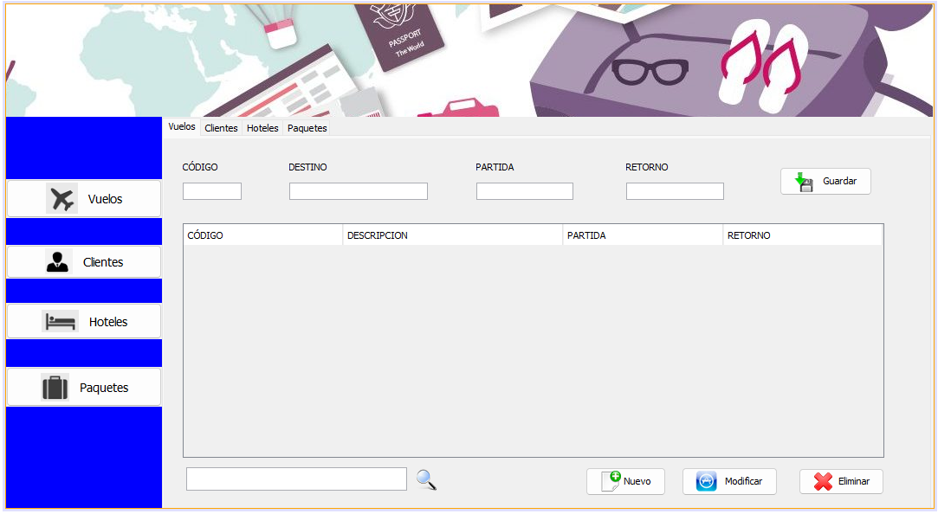

1. Al guardar la información, los datos del vuelo se mostrarán en la tabla que esta situada debajo de los campos.

**CONSULTA DE VUELOS**

1. Dar clik en el recuadro señalado con azul.
2. Escribir el código del vuelo que desea buscar.
3. Dar clik en el icono de lupa.



**AGREGAR VUELOS**

1. Llene los datos solicitados en el sistema.
2. De click en el botón de Nuevo.
3. El registro aparecerá en la tabla.



**MODIFICAR VUELOS**

1. Seleccione un registro de la tabla.
2. Cambie el o los datos que desee.
3. De click en el botón de modificar.
4. El registro actualizado se mostrará en la tabla.



**ELIMINAR VUELOS**

1. Seleccione un registro de la tabla.
2. De click en el botón de eliminar.
3. El registro eliminara del sistema.



**REGISTRO DE CLIENTES**

1. Llene los datos de los clientes.
2. Después de llenar los campos de click en el botón Guardar, para registrar los datos ingresados.
3. El registro aparecerá en la tabla.

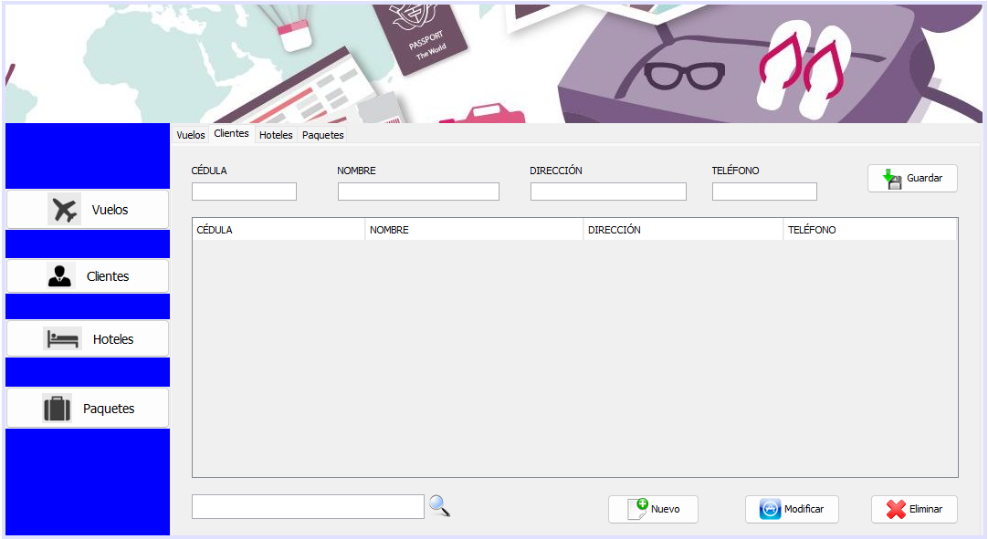

**CONSULTA DE CLIENTES**

1. Dar clik en el recuadro señalado con azul.
2. Escribir la cédula del cliente que desea buscar.
3. Dar clik en el icono de lupa.



**AGREGAR CLIENTES**

1. Llene los datos solicitados en el sistema.
2. De click en el botón de Nuevo.
3. El registro aparecerá en la tabla.



**MODIFICAR CLIENTES**

1. Seleccione un registro de la tabla.
2. Cambie el o los datos que desee.
3. De click en el botón de modificar.
4. El registro actualizado se mostrará en la tabla.



**ELIMINAR CLIENTES**

1. Seleccione un registro de la tabla.
2. De click en el botón de eliminar.
3. El registro eliminara del sistema.



**REGISTRO DE HOTELES**

1. Llene los datos de los clientes.
2. Después de llenar los campos de click en el botón Guardar, para registrar los datos ingresados.
3. El registro aparecerá en la tabla.

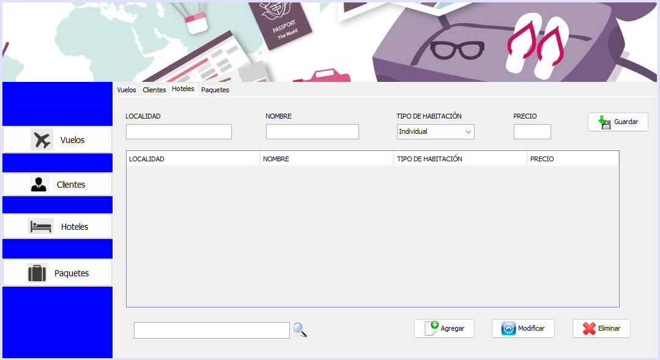

**CONSULTA DE HOTELES**

1. Dar clik en el recuadro señalado con azul.
2. Escribir el nombre del hotel que desea buscar.
3. Dar clik en el icono de lupa.

**AGREGAR HOTELES**

1. Llene los datos solicitados en el sistema.
2. De click en el botón de Nuevo.
3. El registro aparecerá en la tabla.



**MODIFICAR HOTELES**

1. Seleccione un registro de la tabla.
2. Cambie el o los datos que desee.
3. De click en el botón de modificar.
4. El registro actualizado se mostrará en la tabla.



**ELIMINAR HOTELES**

1. Seleccione un registro de la tabla.
2. De click en el botón de eliminar.
3. El registro eliminara del sistema.



**REGISTRO DE PAQUETES**

1. Llene los datos de los clientes.
2. Después de llenar los campos de click en el botón Guardar, para registrar los datos ingresados.
3. El registro aparecerá en la tabla.

**CONSULTA DE HOTELES**

1. Dar clik en el recuadro señalado con azul.
2. Escribir el código del paquete que desea buscar.
3. Dar clik en el icono de lupa.

**AGREGAR HOTELES**

1. Llene los datos solicitados en el sistema.
2. De click en el botón de Nuevo.
3. El registro aparecerá en la tabla.

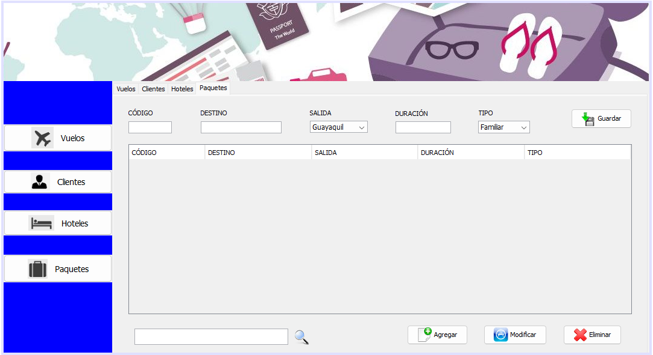

**MODIFICAR HOTELES**

1. Seleccione un registro de la tabla.
2. Cambie el o los datos que desee.
3. De click en el botón de modificar.
4. El registro actualizado se mostrará en la tabla.

**ELIMINAR HOTELES**

1. Seleccione un registro de la tabla.
2. De click en el botón de eliminar.
3. El registro eliminara del sistema.

